第10章 事务跟踪系统
在企业应用中，我们经常会使用到一些事务跟踪系统，这些事务跟踪系统可以帮助我们有效的对事务进行跟踪、管理。例如有这样一个场景，当某公司的经理接收到一个事务（例如需要处理某张订单或者需要购买某些材料），而这个事务不必由自己亲自去解决的时候，可以使用事务跟踪系统创建一个事务，并将该事务分发到相应的员工去处理，员工接收到这个事务的时候，就可以对事务进行处理，并将每一阶段的处理结果保存到系统中，分发事务的管理者就可以时时刻刻了解事务的进展，对事务起到一定的监控作用。在本章中，我们就使用Java开发一个简单的CS事务跟踪系统。

10.1 确定系统需求
开发事务跟踪系统前，我们需要确定该系统的需求，一旦确定了需求，我们在开发的过程中，就需要按照这些需求进行相关的设计，再按照这些需求去实现相应的功能。如果一开始没有确定好需求，那么在开发的过程中，就会产生一系列的问题，例如做到一定程度的时候，就会有点不知所措，因为业务还没有通。
整个事务跟踪系统的中心是事务，所有的操作都是围绕着事务进行的，管理人创建、分发事务，执行者处理事务，将事务的处理结果反馈给管理人，管理人可以查看事务的进行状况、事务的当前处理人等相关信息，如果事务处理完成，那么管理人就需要在系统外进行一些工作，例如某经理接到一个订单，需要他的手下去进行处理，就可以新建一个事务，分发到他的手下，接收到这个事务的员工，就要为完成这个事务进行工作，执行完该事务后，就将处理结果告诉系统，当经理看到事务的处理结果后，就可以在系统外告诉他的客户，我们已经发货了，请客户查收等。这里需要注意的是，我们并不是要做订单系统，只是做一个简单的事务跟踪系统。
当一个员工接收到一个事务的时候，如果他发现自己最近根本没有时间或者没有能力去处理，那么他可以将事务转发给另外的同事，让其帮忙处理，系统需要记录一条转发记录，让事务管理者可以了解这个情况，可以在这个过程中了解到手下的工作饱和度及处理事情的能力等信息。整个系统的大致需要就有这些，该系统的功能并不复杂，只要确定好需求，开发就更加简单。

10.2 建立界面
我们大概了解了系统的需求后，可以根据这些需求创建界面。本章与前面章节中的图书进存销管理系统一样，都是使用Swing创建系统界面，同样使用MySQL作为系统数据库。在本小节，我们先根据需求确定界面与系统交互。

10.2.1 登录界面
如果需要进行事务跟踪系统进行业务操作，需要通过登录进入。用户进行登录，可以让系统知道用户的身份，再根据这个身份去判断哪些功能可以使用或者不可以使用，也就是我们常说的权限问题。权限一般包括功能权限和数据权限，功能权限是指某个用户并不能看到这个功能，从而不能使用这个功能，数据权限是指用户的身份并不能去操作（查看）某些数据。本章的重点并不是权限，因此只需要做简单的权限即可。用户登录界面如图10.1所示。
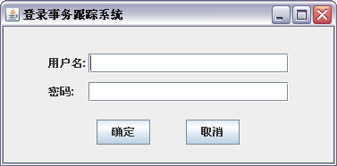
图10.1 系统登录界面
登录界面十分简单，两个输入框和两个按钮即可，其中需要注意的是，密码框使用的是JPasswordField类，并不是JTextField。

10.2.2 我的事务界面
我的事务界面主要显示用户需要处理的事务，并提供一些操作这些事务的按钮，让用户可以对自己的事务进行处理，我的事务功能是每个用户都具有的功能，不需要加任务的权限判断，因此用户一登录事务跟踪系统，首先展现的就是该界面。我的事务界面如图10.2所示。
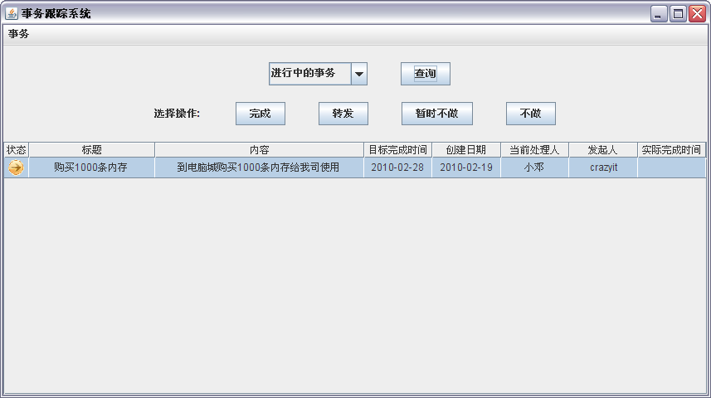
图10.2 我的事务界面
我的事务界面中，默认显示的是进行中的事务，该界面包括了如下操作：
- 查询事务：根据事务的不同状态查询相应状态的事务，并显示到列表中。
- 完成事务：当用户执行完某个事务后，可以点击完成，告诉系统已经处理完该事务了。
- 转发事务：当用户没有时间或者没有能力执行该事务的时候，可以将该事务转发给其他处理人。
- 暂时不做：如果用户最近没有时间处理该事务（工作饱和），就可以将事务置为暂时不做状态，那么管理者就可以知道，该用户没有时间处理。
- 不做：如果用户觉得这个事务没有存在的意义或者根本就不打算完成这个事务，就可以将该事务的状态设置为“不做”的状态，让管理者知道，用户不会为该事务做任何的工作。
在本系统中，事务包括的状态在下面章节将会详细描述。我的事务界面主要是一个JTable对象，只需要为该JTable对象提供TableCellRenderer的类来渲染列表即可。

10.2.3 事务的完成、暂时不做、不做的处理界面
在我的事务界面，提供了完成、暂时不做与不做的事务处理功能，当用户点击了这些功能的时候，就需要提供一个界面，让用户进行相关的说明，例如用户点击了暂时不做，而该用户又想说明为什么暂时不做，因此系统需要提供一个处理界面。事务处理界面如图10.3所示。
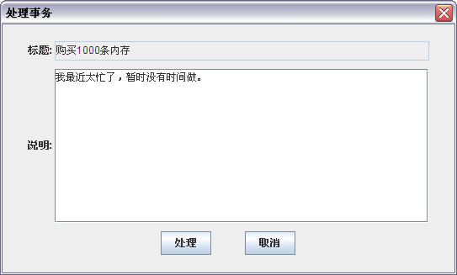
图10.3 事务处理界面
事务处理界面提供一个JTextField来显示事务的标题，并提供一个JTextArea的文本框，让用户描述相关的信息。在这里需要注意的是，用户进行完成、暂时不做与不做的操作时，才会处理事务的界面，在我们的事务界面中，还有一个转发功能，在下面章节中描述。

10.2.4 事务转发界面
用户发现自己没有时间或者没有能力去完成该事务的时候，就可以使用事务的转发功能，将属于自己的事务转发给其他同事进行处理。事务转发界面与事务处理界面稍微有一点不同，该界面需要让用户去选择需要转发的人。事务转发界面如图10.4所示。
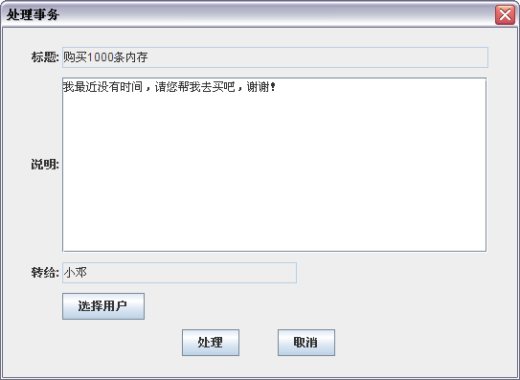
图10.4 事务转发界面
如图10.4所示，在事务转发界面中，有一个选择用户的按钮，当用户点击了选择用户时，就需要弹出用户列表的界面，让用户去选择需要转发的同事，用户选择界面在下面的用户管理章节中将会详细描述。

10.2.5 事务管理界面
事务管理界面主要让管理人员进行事务的管理，例如新增事务、查看事务流程等，与我的事务界面一样，提供一个JTable对象，让管理人员可以清晰的了解各种状态的事务。这里需要注意的是，某一个事务管理者只能看到自己发起的事务，查看到事务的相关状态与流程后，就可以在系统外进行跟进与处理。事务管理界面如图10.5所示。
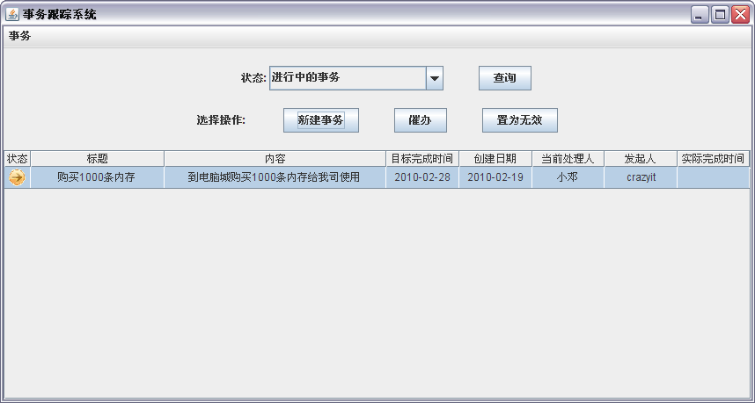
图10.5 事务管理界面
事务管理界面提供了如下功能：
- 事务查询：可以查询各种状态的事务。
- 新建事务：创建一个新的事务，并为其指定处理人。
- 催办事务：如果一个事务的优先级较高，则可以催办该事务，让事务处理人知道，需要先对该事务进行处理。
- 置为无效：将一个事务设置为无效，那么事务执行人就可以知道不必为该事务进行任何的工作。

10.2.6 新建事务界面
事务管理者接收到一个新的事务，需要下发到自己的手下进行处理的时候，可以新建一个事务，并指定相关的处理人。新建的事务包括事务的标题、内容、完成时间、处理人等信息，当用户输入了事务的相关信息后，系统就将这些信息保存到数据库中。新建事务界面如图10.6所示。
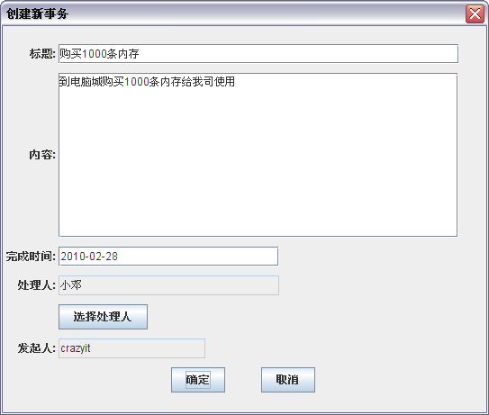
图10.6 新建事务界面
如图10.6所示，新建事务中同样有一个选择用户的按钮，与事务转发界面一样，使用同一个界面作为用户选择界面。

10.2.7 用户选择界面
在事务转发界面与新建事务界面中，都有一个用户选择功能，当操作人需要进行用户选择的时候，就需要打开用户选择界面进行选择，在本章中，我们使用同一个界面来实现用户选择的功能。当操作人选择了某个用户后，只需要调用不同的方法即可。新建一个用户选择处理接口。
代码清单：code\transaction\src\org\crazyit\transaction\ui\handler\UserSelectHandler.java：
public interface UserSelectHandler {
/**
* 在用户选择界面点击确定后执行的方法
* @param userId
* @param realName
*/
void confirm(String userId, String realName);
}
那么在用户选择界面中，只需要提供一个这样的接口即可，操作人选择了某一个用户后，只需要调用接口的confirm方法即可，不需要理会具体的实现。用户选择界面如图10.7所示。
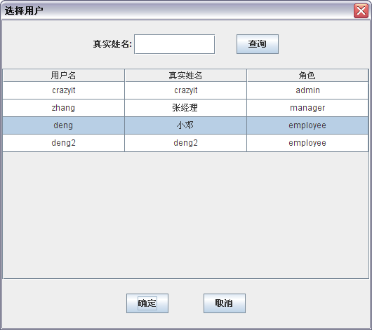
图10.7 用户选择界面
那么操作人选择了用户后，就可以执行用户选择接口的confirm方法。
代码清单：code\transaction\src\org\crazyit\transaction\ui\dialog\SelectUserDialog.java：
//用户选择处理类
private UserSelectHandler selectHandler;
//构造器
public SelectUserDialog(UserSelectHandler selectHandler) {
this.selectHandler = selectHandler;
...
}
//点击确定执行的方法
private void confirm() {
//得到选择的用户id与真实名称
//调用用户选择处理类的方法
this.selectHandler.confirm(id, realName);
this.setVisible(false);
}
以上代码是用户选择界面的部分实现，注意以上代码的黑体部分，操作人点击了确定后，就执行confirm方法。这样，用户选择界面就可以实现重用的功能，因此在本章中，只有一个用户选择界面类。

10.2.8 用户管理界面
在实际应用中，还出现一系列的人员变动情况，例如有新的员工入职，有旧的员工离职，因此，我们需要为事务跟踪系统提供一个用户管理界面，让系统管理员可以轻易的管理各个用户。用户管理包括新增用户、删除用户等。用户管理界面如图10.2.8所示。
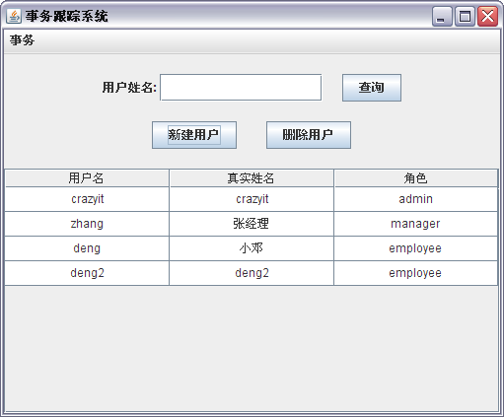
图10.2.8 用户管理界面
用户管理界面包括如下功能：
- 查询用户：根据用户姓名查询相关的用户，在实现中我们使用模糊查询。
- 新建用户：新建一个用户并分配相应的角色。
- 删除用户：将该用户从系统中删除，这里需要注意的是，由于原来已经存在的用户可能正在执行某个事务，如果将其从数据库中删除，那么将会影响其他数据，因此我们可以将该用户进行逻辑删除，即不将该用户信息展示到用户管理界面中。

10.2.9 新建用户界面
新建一个用户，需要保存用户名（系统用户名）、用户密码、用户真实姓名与分配角色，新建了一个用户后，该用户就拥有了所分配的角色权限，就可以使用本系统中的相关功能。新建用户界面如图10.2.9所示。
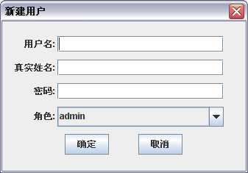
图10.9 新建用户
在本章中，为了简单起见，我们内置三种用户角色：管理员、经理与员工，管理员可以使用系统的任何功能，经理不可以使用用户管理功能，员工只能使用我的事务功能。在本小节中，我们制定了系统的各个界面，并确定了系统的交互，界面中的各个组件均使用Swing的组件，在这里不再详细描述。在下面的章节中，我们将实现这些功能。

10.3 开发准备
在本章中，我们将系统分成三层结构，DAO层、业务逻辑层与视图层，DAO层用于进行数据库交互处理，业务逻辑层主要用于处理系统的相关业务，视图层主要是界面组件。如果有使用IoC容器，我们可以很轻松的对各层之间的组件进行管理，由于本章中并不涉及IoC容器，因此我们可以使用一个类来对这些组件（DAO、业务逻辑）进行管理。

10.3.1 数据转换工具类
在开发图书进存销管理系统的时候，我们使用Java的反射来对数据进行封装（详细请看图书进存销系统），在本章中，我们同样使用这一方式来对我们的数据进行转换，当执行查询的时候，我们将数据库中读取到的ResultSet对象转换成具体的某个Java对象。但有一个前提就是，Java对象中的属性名称必须要与数据库中的表字段名称一致。我们可以将图书进存销管理系统的工具拿来使用，以下是图书进存销系统的数据转换工具类的具体实现。
代码清单：code\transaction\src\org\crazyit\transaction\util\DataUtil.java：
public class DataUtil {
//将rs中的值封装成一个集合
public static Collection getDatas(Collection result, ResultSet rs, Class clazz) {
try {
while (rs.next()) {
//创建类的实例
Object vo = clazz.newInstance();
//获取本对象的属性
Field[] fields = clazz.getDeclaredFields();
//获取父类的属性
Field[] superFields = clazz.getSuperclass().getDeclaredFields();
//父类的属性和自己的属性相加
Field[] allFields = addFields(superFields, fields);
//遍历所有的属性
for (Field field : allFields) {
//获得setter方法的方法名
String setterMethodName = getSetterMethodName(field.getName());
//获得setter方法
Method setterMethod = clazz.getMethod(setterMethodName, field.getType());
invokeMethod(rs, field, vo, setterMethod);
}
result.add(vo);
}
rs.close();
} catch (Exception e) {
e.printStackTrace();
throw new DataException(e.getMessage());
}
return result;
}
//执行一个方法, 从ResultSet中获取一个字段的数据, 调用vo的setter方法
private static void invokeMethod(ResultSet rs, Field field, Object vo,
Method setterMethod) {
try {
//当使用ResultSet获取某个字段的时候, 如果没有该字段, 会出现SQLException，忽略该异常
String value = rs.getString(field.getName());
if (!"null".equals(value)) {
//从ResultSet中获取与该对象属性名一致的字段, 并执行setter方法
setterMethod.invoke(vo, value);
}
} catch (Exception e) {
//忽略异常
}
}
//根据属性名获得setter方法的方法名
private static String getSetterMethodName(String fieldName) {
String begin = fieldName.substring(0, 1).toUpperCase();
String end = fieldName.substring(1, fieldName.length());
String methodName = "set" + begin + end;
return methodName;
}
//相加两个数组
private static Field[] addFields(Field[] f1, Field[] f2) {
List<Field> l = new ArrayList<Field>();
for (Field f : f1) l.add(f);
for (Field f : f2) l.add(f);
return l.toArray(new Field[f1.length + f2.length]);
}
}
以上代码中的getDatas方法，遍历参数的ResultSet，将 ResultSet中的某个字段值设置到目标对象中，最后加入到结果集中返回。我们使用了Java的反射来找到字段对应的类属性，再调用setter方法，就可以将字段值设置到具体的对象中。

10.3.2 数据库执行类
数据库执行类保存了数据库连接的相关信息，包括连接IP、用户名、密码等JDBC连接信息，提供一些基本的SQL执行方法，包括SQL的执行、数据库的查询等，并且该类在本系统中只有一个实例。以下是该类的提供的几个基本方法。
代码清单：code\transaction\src\org\crazyit\transaction\jdbc\JDBCExecutor.java：
//计算数据总数
public Integer count(String sql) {
//利用Statement对象执行参数的sql
ResultSet result = stmt.executeQuery(sql);
result.next();
Integer count = result.getInt(1);
result.close();
return count;
}
//执行一句查询的sql
public ResultSet executeQuery(String sql) {
//利用Statement对象执行参数的sql
ResultSet result = stmt.executeQuery(sql);
return result;
}
//执行单句INSERT、UPDATE 或 DELETE 语句, 如果执行INSERT时, 返回主键
public int executeUpdate(String sql) {
//执行SQL语句
stmt.executeUpdate(sql);
//获得主键
ResultSet rs = stmt.getGeneratedKeys();
while(rs.next()) {
//返回最后一个主键
result = rs.getInt(1);
}
rs.close();
return result;
}
以上的代码中使用JDBC中的Statement执行SQL语句得到相应的ResultSet对象。

10.3.3 DAO层的基类
新建一个DAO层，让其他的DAO对象都去继续该基类，该基类只提供getDatas和getJDBCExecutor方法，geDatas方法对ResultSet对象进行封装，getJDBCExecutor方法返回JDBC执行类。
代码清单：code\transaction\src\org\crazyit\transaction\dao\impl\BaseDaoImpl.java：
public class BaseDaoImpl {
//返回JDBCExecutor对象
public JDBCExecutor getJDBCExecutor() {
return JDBCExecutor.getJDBCExecutor();
}
//根据参数的SQL, 存放结果的集合对象, 和具体的数据库映射对象返回一个集合
public Collection getDatas(String sql, Collection<ValueObject> result,
Class clazz) {
//执行SQL返回ResultSet对象
ResultSet rs = getJDBCExecutor().executeQuery(sql);
//对ResultSet进行封装并返回集合
return DataUtil.getDatas(result, rs, clazz);
}
}
注意以上的黑体代码，使用了数据转换工具类进行数据封装，将ResultSet对象封装成一个集合返回，提供了该方法后，其他的DAO实现类就可以继续这个基类，并使用getDatas方法对数据进行封装。出可以使用getJDBCExecutor方法直接得到JDBC执行对象，并执行相应的SQL语句。

10.3.4 值对象基类
在本系统中，我们使用一个值对象来表示一个数据表，并且该值对象中的属性与数据表中的字段名称一致，就好像我们在开发企业应用时所使用的ORM框架一样，提供一个Java对象与数据库的表进行映射。我们提供一个所有值对象的基类，所有的值对象都需要继续于它。
代码清单：code\transaction\src\org\crazyit\transaction\model\ValueObject.java：
public class ValueObject {
//ID字段,对应数据库中的ID列
private String ID;
}
其他的值对象继承于ValueObject，就意味着该值对象对应的数据库表中必须要有一个ID字段。
到此，在开发中所使用到的各个类都已经准备完成，接下来可以进行功能开发。

10.4 用户管理
从用户管理界面中可以看到，一个用户包括用户名、密码、真实改名与角色，那么在设计数据库的时候，我们可以将这些信息创建一个用户表，用于保存用户记录，另外还需要有一个角色表，用于保存系统中的角色。

10.4.1 设计用户管理的相关对象
创建一个角色对象，在系统中表示用户的角色，角色对象只包括角色名称一个属性，由于本章重点并不是权限管理，因此只提供权限名称作为权限标识。
代码清单：code\transaction\src\org\crazyit\transaction\model\Role.java
public class Role extends ValueObject {
//角色名称, 如经理, 总监
private String ROLE_NAME;
}
接下来设计一个用户对象，表示系统中的一个用户对象，用户对象包括用户名、密码、真实姓名与所属的角色外键，还需要注意的是，因为我们要实现删除用户的功能，删除用户时并不是真实的删除用户的数据，而对该用户的数据进行逻辑删除，这是为了不影响其他业务数据而做的，所以还要提供一个标识属性，标识该用户数据是否被删除。
代码清单：code\transaction\src\org\crazyit\transaction\model\User.java：
public class User extends ValueObject {
//用户名称
private String USER_NAME;
//密码
private String PASS_WD;
//用户角色id, 数据库字段
private String ROLE_ID;
//用户真实名称
private String REAL_NAME;
//是否被删除, 0没有被删除, 1为已经删除
private String IS_DELETE;
}
设计了用户的两个对象后，就可以根据这两个对象，创建相应的数据库表，在本章中，如无特别说明，所有的数据表ID均为自动增长（auto_increment）。创建角色表与用户表的SQL语句如下：
CREATE TABLE `t_role` (
`ROLE_NAME` varchar(255) NOT NULL,
`ID` int(10) NOT NULL auto_increment,
PRIMARY KEY (`ID`)
)
CREATE TABLE `t_user` (
`ID` int(10) NOT NULL auto_increment,
`USER_NAME` varchar(255) NOT NULL,
`ROLE_ID` int(10) NOT NULL,
`REAL_NAME` varchar(255) default NULL,
`IS_DELETE` varchar(255) NOT NULL default '0',
`PASS_WD` varchar(255) NOT NULL,
PRIMARY KEY (`ID`),
KEY `ROLE_ID` (`ROLE_ID`),
CONSTRAINT `t_user_ibfk_1` FOREIGN KEY (`ROLE_ID`) REFERENCES `t_role` (`ID`) ON DELETE CASCADE
)

10.4.2 用户登录
新建角色DAO与用户DAO接口，并为其提供实现类，DAO层组件主要负责与数据库进行交互，编写SQL语句让JDBC执行类执行，得到相应的数据后再返回。以下是角色DAO接口定义的方法。
代码清单：code\transaction\src\org\crazyit\transaction\dao\RoleDao.java：
public interface RoleDao {
/**
* 根据ID查找角色
* @param id
* @return
*/
Role find(String id);
/**
* 查找全部的角色
* @return
*/
List<Role> findRoles();
}
角色DAO接口提供了根据ID查找角色与查找全部角色的功能，以下是该接口实现类的具体实现。
代码清单：code\transaction\src\org\crazyit\transaction\dao\impl\RoleDaoImpl.java：
public class RoleDaoImpl extends BaseDaoImpl implements RoleDao {
public Role find(String id) {
String sql = "select * from T_ROLE ro where ro.id = '" + id + "'";
List<Role> result = (List<Role>)getDatas(sql, new ArrayList(), Role.class);
return result.size() == 1 ? result.get(0) : null;
}
public List<Role> findRoles() {
String sql = "select * from T_ROLE";
return (List<Role>)getDatas(sql, new ArrayList(), Role.class);
}
}
在以上代码中，RoleDaoImpl继承于DAO基类：BaseDaoImpl，那么就可以调用基类的两个方法（getDatas与getJDBCExecutor），以上代码只负责用于得到相关的角色对象。
新建用户DAO接口与其实现类，并新建用户业务逻辑接口UserService与其实现类UserServiceImpl，系统中的相关业务逻辑代码都将被放置到业务逻辑层进行处理，与DAO层的实现一样，需要编写一个用户的业务逻辑接口，再为其提供实现。在DAO层与业务逻辑层中，我们都需要提供接口，这样做的话，这些组件的调用者，只需要直接使用接口来调用方法，并不需要去关心这些组件是如何实现的，一旦业务或者DAO层发生变化，也不必去修改调用者的代码。
业务逻辑层是让视图层调用的，因此我们还需要关心这些业务逻辑对象的创建，我们可以为系统提供一个ApplicationContext的对象，来保存这些DAO或者业务逻辑组件的实例，那么在系统的任何地方，都可以轻易的得到这些组件的实例。
代码清单：code\transaction\src\org\crazyit\transaction\util\ApplicationContext.java：
public class ApplicationContext {
//登录的用户
public static User loginUser;
//用户DAO接口
public static UserDao userDao;
//角色DAO接口
public static RoleDao roleDao;
//角色业务逻辑接口
public static RoleService roleService;
//用户业务逻辑接口
public static UserService userService;

static {
logDao = new LogDaoImpl();
roleDao = new RoleDaoImpl();
roleService = new RoleServiceImpl(roleDao);
userDao = new UserDaoImpl();
userService = new UserServiceImpl(userDao, roleDao);
}
}
ApplicationContext负责创建与维护这些DAO组件与业务逻辑组件，使用者只需要使用以下代码，就可以得到某个组件的实例。
ApplicationContext.userService.method;
在UserDao中新建一个findUser方法，用于根据用户名和密码查找具体的某个用户，并在UserService中提供一个login的方法，用来进行用户登录，如果用户可以成功登录，则设置到ApplicationContext中的loginUser，表示正在使用系统的用户，如果没有登录成功，则抛出业务异常。
代码清单：code\transaction\src\org\crazyit\transaction\dao\impl\UserDaoImpl.java：
public User findUser(String userName, String passwd) {
String sql = "select * from T_USER u where u.USER_NAME = '" +
userName + "' and u.PASS_WD = '" + passwd + "' and u.IS_DELETE = '0'";
List<User> users = (List<User>)getDatas(sql, new ArrayList(), User.class);
return users.size() == 1 ? users.get(0) : null;
}
代码清单：code\transaction\src\org\crazyit\transaction\service\impl\UserServiceImpl.java：
public void login(String userName, String passwd) {
User user = this.userDao.findUser(userName, passwd);
//没有找到用户, 抛出异常
if (user == null) throw new BusinessException("用户名密码错误");
Role role = this.roleDao.find(user.getROLE_ID());
user.setRole(role);
ApplicationContext.loginUser = user;
}
在登录界面中，就可以直接调用UserService的login方法进行用户登录，并进行异常捕捉。以下是登录界面LoginFrame的部分实现。
代码清单：code\transaction\src\org\crazyit\transaction\ui\LoginFrame.java：
//点击确定按钮触发的方法
private void login() {
//得到用户名
String userName = this.userName.getText();
//得到密码
String passwd = getPassword();
//进行登录
try {
ApplicationContext.userService.login(userName, passwd);
this.setVisible(false);
MainFrame mf = new MainFrame();
} catch (Exception e) {
e.printStackTrace();
ViewUtil.showWarn(e.getMessage(), this);
}
}
以上的黑体代码中，调用了UserService的login方法进行登录。

10.4.3 查找全部用户
在接口UserDao中定义一个findUsers方法，用于返回系统中全部的用户。
代码清单：code\transaction\src\org\crazyit\transaction\dao\UserDao.java：
/**
* 查找全部的用户
* @return
*/
List<User> findUsers();
在实现findUsers方法的时候，需要注意的是，查询的时候需要加入查询条件，在本章中，用户是可以被逻辑删除的，因此编写SQL语句的时候，需要加入逻辑删除的判定条件。
代码清单：code\transaction\src\org\crazyit\transaction\dao\impl\UserDaoImpl.java：
public List<User> findUsers() {
String sql = "select * from T_USER u where u.IS_DELETE = '0'";
List<User> users = (List<User>)getDatas(sql, new ArrayList(), User.class);
return users;
}
在UserService中定义getUsers方法，用于返回全部的系统用户。以下是getUsers方法的具体实现。
代码清单：code\transaction\src\org\crazyit\transaction\service\impl\UserServiceImpl.java：
public List<User> getUsers() {
List<User> users = this.userDao.findUsers();
for (User u : users) {
Role role = this.roleDao.find(u.getROLE_ID());
u.setRole(role);
}
return users;
}
以上代码的黑体部分，使用UserDao与RoleDao来获取数据，需要注意的是，User对象中有一个Role属性，当查出User对象的时候，该属性为null，因此我们需要根据User的ROLE_ID属性去获取相应的Role对象（到数据库中查找）。在视图层中，只需要通过ApplicationContext的userService就可以调用getUsers方法得到全部的系统用户。本章的用户列表是一个JTable的子类，如果需要对用户列表进行渲染，只需要提供一个TableModel即可，以下是用户列表的TableModel的部分实现。
代码清单：code\transaction\src\org\crazyit\transaction\ui\table\UserTableModel.java：
//表示本列表的数据集合
private List<User> datas;
//返回数据行数
public int getRowCount() {
if (this.datas != null) {
return this.datas.size();
}
return 0;
}
public String getColumnName(int col) {
return columnNames[col];
}
public int getColumnCount() {
return columnNames.length;
}
public void setDatas(List<User> datas) {
this.datas = datas;
}
//渲染每一列的数据
public Object getValueAt(int row, int column) {
String columnName = this.getColumnName(column);
if (this.datas != null) {
User user = this.datas.get(row);
if (USER_ID.equals(columnName)) {
return user.getID();
} else if (USER_NAME.equals(columnName)) {
return user.getUSER_NAME();
} else if (REAL_NAME.equals(columnName)) {
return user.getREAL_NAME();
} else if (ROLE.equals(columnName)) {
return user.getRole().getROLE_NAME();
}
}
return super.getValueAt(row, column);
}
在用户管理界面中只需要调用UserService的getUsers方法就可以得到全部的系统用户，再得到TableModel对象，将用户集合设置到TableModel中即可。
代码清单：code\transaction\src\org\crazyit\transaction\ui\UserPanel.java：
List<User> users = ApplicationContext.userService.getUsers();
this.tableModel.setDatas(users);
this.dataTable.updateUI();
这里需要注意的是，无论用户登录还是查找全部用户，都需要加入非逻辑删除的条件判断。

10.4.4 新增用户功能
新增用户，除需要用户名、密码和用户真实姓名外，还需要选择用户的角色。在RoleService中提供一个getRoles方法，用于返回全部的角色，在视图层中，只需要调用该方法即可。以下是创建角色下拉框的代码。
代码清单：code\transaction\src\org\crazyit\transaction\ui\dialog\AddUserDialog.java：
//创建角色下拉
private void createRoleSelect() {
this.roleSelect.removeAllItems();
List<Role> roles = ApplicationContext.roleService.getRoles();
for (Role r : roles) {
this.roleSelect.addItem(r);
}
}
以上代码的黑体部分，调用RoleService的getRoles方法得到全部的角色，具体的效果如图10.10所示。
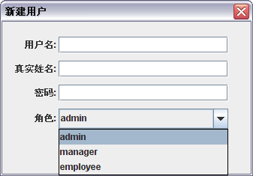
图10.10 查找全部角色
在这里需要注意的是，如果将Role对象作为下拉框的元素，需要重写Role的toString方法，返回角色名称。从界面中得到用户的各个信息后，就可以在UserService中定义一个addUser方法，对新增的用户进行保存，并在UserDao中提供一个保存用户的方法，调用JDBC执行类来执行插入的SQL语句。
代码清单：code\transaction\src\org\crazyit\transaction\dao\impl\UserDaoImpl.java：
public void save(User user) {
StringBuffer sql = new StringBuffer("insert into T_USER VALUES (ID, '");
sql.append(user.getUSER_NAME() + "', '")
.append(user.getROLE_ID() + "', '")
.append(user.getREAL_NAME() + "', '")
.append("0', '")
.append(user.getPASS_WD() + "')");
getJDBCExecutor().executeUpdate(sql.toString());
}
代码清单：code\transaction\src\org\crazyit\transaction\service\impl\UserServiceImpl.java：
public void addUser(User user) {
//根据新的用户名去查找, 判断是否存在相同用户名的用户
User u = this.userDao.findUser(user.getUSER_NAME());
if (u != null) throw new BusinessException("该用户名已经存在");
this.userDao.save(user);
}
在实现新增用户的业务逻辑时，如果存在相同用户名的用户数据，则需要抛出异常，可以为UserDao加入一个根据用户查找用户对象的方法，如果能找到相应的用户，则表示该用户名已经存在，不可以新增。

10.4.5 删除用户
在本章中，由于用户有可能与某条业务数据绑定（事务），因此不可以随便删除，如果需要删除数据，我们只为其提供逻辑删除，即将用户表的IS_DELETE设置为1，让该数据不会出现在用户管理界面即可。修改数据使用SQL的update语句。以下是UserDaoImpl的实现。
代码清单：code\transaction\src\org\crazyit\transaction\dao\impl\UserDaoImpl.java：
public void delete(String id) {
StringBuffer sql = new StringBuffer("update T_USER u");
sql.append(" set u.IS_DELETE = '1'")
.append(" where u.ID = '" + id + "'");
getJDBCExecutor().executeUpdate(sql.toString());
}
简单的修改用户表的IS_DELETE字段值，再使用JDBC执行类来执行该句SQL即可。

10.4.6 查询用户
用户管理界面中，提供了一个查询用户的功能，操作人输入用户姓名后，系统就会根据用户所输入的信息到数据库中进行模糊查询。由于我们使用的是MySQL数据库，因此可以使用MySQL的like关键字进行模糊查询。以下是UserDaoImpl的查询方法的实现。
代码清单：code\transaction\src\org\crazyit\transaction\dao\impl\UserDaoImpl.java：
public List<User> query(String realName) {
String sql = "select * from T_USER u where u.REAL_NAME like '%"
+ realName + "%' and u.IS_DELETE = '0'";
List<User> users = (List<User>)getDatas(sql, new ArrayList(), User.class);
return users;
}
以上代码的黑体部分，使用了like关键字进行查询，例如要查询用户姓名含有“java”字符串的数据时，就可以使用“like %java%”进行查询。

10.5 事务管理
事务管理模块是由企业的管理人员进行操作的，在该模块中，可以新建事务并将事务分发到某个下属员工中，还可以查看自己发起的事务状态与流程，如果发现系统中有些事务延后，可以使用模块中的催办功能，让负责该事务的员工看到，该事务需要紧急处理。当管理者发现新建了一些没有意义的事务时，可以将该事务置为无效，这样事务处理人就不必为该事务作出没有必要的处理。

10.5.1 设计事务对象
在10.4.1中，我们已经设计了角色与用户对象，并根据这些对象创建表结构，那么在设计事务对象的时候，我们也可以采用这样的方式进行设计。从10.2.6的新建事务界面中可以看出，一个事务包含的有标题、内容、完成时间、处理人和事务发起人，除了这些信息外，事务还需要保存事务的完成时间、创建时间、事务状态、是否需要紧急处理等信息。创建一个Transaction的类，继承ValueObject，Transaction对象的属性如下。
代码清单：code\transaction\src\org\crazyit\transaction\model\Transaction.java：
public class Transaction extends ValueObject {
//事务标题
private String TS_TITLE;
//事务内容
private String TS_CONTENT;
//目标完成日期
private String TS_TARGETDATE;
//实际完成日期
private String TS_FACTDATE;
//开始日期(创建日期)
private String TS_CREATEDATE;
//发起人ID
private String INITIATOR_ID;
//当前处理人ID
private String HANDLER_ID;
//上一个处理人ID
private String PRE_HANDLER_ID;
//事务状态
private String TS_STATE;
//是否需要紧急处理, 0为不用, 1需要紧急处理
private String IS_HURRY;
}
除了事务的最基本的几个属性外，需要注意的是当前处理人ID与上一个处理人ID，当前处理人是指现在正在执行事务的用户。由于事务可以在用户之间进行转发，因此就存在当前处理人与前一个处理人的问题，为了以后的可扩展性，我们可以建立多一个关联来表示这种关系。以上的Transaction属性都需要保存到数据库中，根据我们所设计的这些属性，创建事务相应的表。
同样地，也为事务对象创建它的DAO对象与业务逻辑对象：TransactionDao、TransactionService。也需要为这两个接口添加实现类。在本小节中，由于只是管理者进行事务管理，并不需要实现其他功能（例如转发），因此不需要设计其他相关的对象。

10.5.2 根据发起人查找事务
在事务管理中，事务的管理者可以看到自己发起的事务并对其进行跟踪，当管理者登录到系统中，并进入事务管理时，就需要到数据库中查找该用户所发起的事务。在设计事务对象的时候，就已经提供了一个INITIATOR_ID的属性，表示发起人的ID，那么我们就可以根据登录用户的ID去数据库中进行查找。
为TransactionDao加入查询方法，该方法的具体实现如下。
代码清单：code\transaction\src\org\crazyit\transaction\dao\impl\TransactionDaoImpl.java：
public List<Transaction> findInitiatorTransactions(String state, String userId) {
StringBuffer sql = new StringBuffer("select * from T_TRANSACTION ts");
sql.append(" where ts.INITIATOR_ID = '")
.append(userId + "'")
.append(" and ts.TS_STATE = '")
.append(state + "' order by ts.IS_HURRY desc");
List<Transaction> result = (List<Transaction>)getDatas(sql.toString(),
new ArrayList(), Transaction.class);
return result;
}
由于事务表中存在有发起人的外键，因此可以直接编写SQL进行查询，需要注意的是，TransactionDao提供的查询方法有两个参数，一个是事务的状态，另外一个是用户的ID，当用户进行事务查询的时候，该方法也可以重用。以上代码的黑体部分，还需要对查出来的数据进行排序，需要紧急处理的数据将会被放到前面。
从数据库中查询到数据后，就需要将数据展示到界面，事务列表与用户列表的实现一致，都需要提供一个TableModel。以下是事务列表的部分实现。
代码清单：code\transaction\src\org\crazyit\transaction\ui\table\TransactionTableModel.java：
public void setDatas(List<Transaction> datas) {
this.datas = datas;
}
public List<Transaction> getDatas() {
return this.datas;
}
public int getRowCount() {
if (this.datas != null) {
return this.datas.size();
}
return 0;
}
public String getColumnName(int col) {
return columnNames[col];
}
public int getColumnCount() {
return columnNames.length;
}
public Object getValueAt(int row, int column) {
String columnName = this.getColumnName(column);
if (this.datas != null) {
Transaction t = this.datas.get(row);
if (TS_ID.equals(columnName)) {
return t.getID();
} else if (TS_STATE.equals(columnName)) {
return getStateImage(t.getTS_STATE());
} else if (TS_TITLE.equals(columnName)) {
return t.getTS_TITLE();
} else if (TS_CONTENT.equals(columnName)) {
return t.getTS_CONTENT();
} else if (TS_TARGETDATE.equals(columnName)) {
return t.getTS_TARGETDATE();
} else if (TS_CREATEDATE.equals(columnName)) {
return t.getTS_CREATEDATE();
} else if (CURRENT_HANDLER.equals(columnName)) {
return t.getHandler().getREAL_NAME();
} else if (INITIATOR.equals(columnName)) {
return t.getInitiator().getREAL_NAME();
} else if (TS_FACTDATE.equals(columnName)) {
return (t.getTS_FACTDATE() == null) ? "" : t.getTS_FACTDATE();
}
}
return super.getValueAt(row, column);
}
在事务列表的TableModel中维护一个List<Transaction>的集合，只需要在外界设置这个集合，再调用JTable的updateUI方法就可以更新界面的数据。
代码清单：code\transaction\src\org\crazyit\transaction\ui\TransactionManagePanel.java：
//从数据库中读取数据
private List<Transaction> getDatas() {
User loginUser = ApplicationContext.loginUser;
List<Transaction> datas = ApplicationContext.transactionService
.getInitiatorTransaction(loginUser, currentState);
return datas;
}
//事务管理界面读取数据, 实现父类的抽象方法
public void readData() {
List<Transaction> datas = getDatas();
this.tableModel.setDatas(datas);
this.dataTable.updateUI();
}
事务列表的具体效果如图10.11所示。
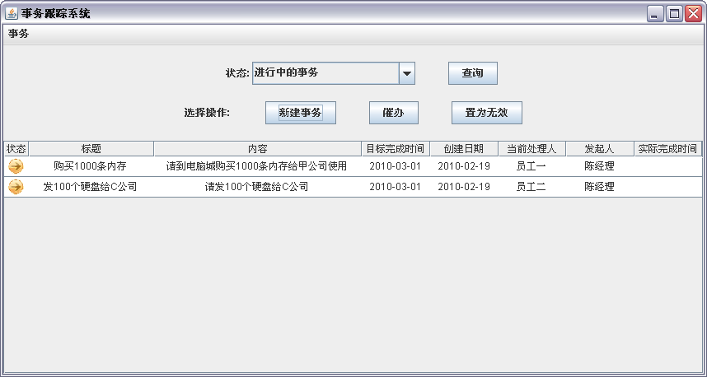
图10.11 事务列表

10.5.3 新建事务
新建事务意味着一次事务的开始，事务发起人从这时起，就开始对事务进行监控，员工对事务的每一次操作，都需要记录起来，让事务管理者进行查看与跟踪。在10.2.6中已经创建了新建事务的界面，并且在10.5.1中设计了事务对象，因此我们只需要从界面中得到用户输入的事务信息，再通过SQL的insert语句写到数据库中。在新建事务的时候，需要注意的是，事务的初始状态是进行中，发起人是进行新建操作的人（不可改变）。
为TransactionDao添加方法，以下是保存事务方法的实现。
代码清单：code\transaction\src\org\crazyit\transaction\dao\impl\TransactionDaoImpl.java：
public void save(Transaction t) {
StringBuffer sql = new StringBuffer("insert into T_TRANSACTION values(ID, '");
sql.append(t.getTS_TITLE() + "', '")
.append(t.getTS_CONTENT() + "', '")
.append(t.getTS_TARGETDATE() + "', '")
.append(t.getTS_FACTDATE() + "', '")
.append(t.getTS_CREATEDATE() + "', ")
.append(t.getINITIATOR_ID() + ", ")
.append(t.getHANDLER_ID() + ", ")
.append(t.getPRE_HANDLER_ID() + ", '")
.append(t.getTS_STATE() + "', '0')");
getJDBCExecutor().executeUpdate(sql.toString());
}
以上代码拼装了一句insert的SQL语句，再通过JDBC执行类来执行，需要注意的是新建事务的时候，Transaction的IS_HURRY（是否紧急）的标识为“0”。
在界面中输入了事务的相关信息后，还需要选择事务处理人，在10.2.7中创建了用户选择界面，创建了一个UserSelectHandler的接口，当新建事务选择处理人时，需要实现这个接口。
代码清单：
code\transaction\src\org\crazyit\transaction\ui\handler\impl\NewTransactionUserSelectHandler.java：
public class NewTransactionUserSelectHandler implements UserSelectHandler {
//新建事务的窗口
private NewTransactionDialog newDialog;
public NewTransactionUserSelectHandler(NewTransactionDialog newDialog) {
this.newDialog = newDialog;
}
public void confirm(String userId, String realName) {
//改变新增窗口的处理人文本框的值
this.newDialog.getHandlerField().setText(realName);
this.newDialog.getHandlerIdField().setText(userId);
}
}
以上的NewTransactionUserSelectHandler类实现了UserSelectHandler接口，在打开用户选择界面的时候，就使用NewTransactionUserSelectHandler作为构造参数。
代码清单：code\transaction\src\org\crazyit\transaction\ui\dialog\NewTransactionDialog.java：
this.selectHandler = new NewTransactionUserSelectHandler(this);
//创建用户选择对话框
this.userDialog = new SelectUserDialog(this.selectHandler);
那么用户选择对话框中使用的其实就是NewTransactionUserSelectHandler的confirm方法。NewTransactionUserSelectHandler的confirm方法只需要改变创建事务界面的两个文本框的值即可。

10.5.4 催办事务
事务管理者发现事务进度落后或者需要紧急处理，就可以使用催办事务的功能，改变事务对象的IS_HURRY值，在根据发起人查询事务的时候，事务是根据IS_HURRY属性进行排序的，因此催办事务只需要改变一下这个值即可。
代码清单：code\transaction\src\org\crazyit\transaction\dao\impl\TransactionDaoImpl.java：
public void hurry(String id) {
String sql = "update T_TRANSACTION ts set ts.IS_HURRY = '1' " +
"where ts.ID = '" + id + "'";
getJDBCExecutor().executeUpdate(sql.toString());
}
这样的话，需要紧急处理的事务就会被放到事务列表的最前面，但是仍然不够醒目，因此我们可以在界面层为JTable添加一个TableCellRenderer来对列表单元格的样式进行渲染。
代码清单：
code\transaction\src\org\crazyit\transaction\ui\table\TransactionTableCellRenderer.java：
public Component getTableCellRendererComponent(JTable table, Object value,
boolean isSelected, boolean hasFocus, int row, int column) {
JLabel c = (JLabel)super.getTableCellRendererComponent(table, value,
isSelected, hasFocus, row, column);
c.setText("");
//设置图片
if (value instanceof ImageIcon) {
ImageIcon icon = (ImageIcon)value;
c.setIcon(icon);
c.setToolTipText(icon.getDescription());
} else {
c.setText(value.toString());
}
//设置居中
c.setHorizontalAlignment(JLabel.CENTER);
TransactionTableModel model = (TransactionTableModel)table.getModel();
List<Transaction> datas = model.getDatas();
if (datas != null) {
//判断是否需要紧急处理
if (datas.get(row).getIS_HURRY().equals("1")) {
c.setFont(hurryFont);
}
}
return c;
}
以上代码的黑体部分，得到相应的数据，判断是否需要进行紧急处理，如果需要的话，就将该行的字体变为粗体，这样可以更加醒目的告诉处理人，这个事务需要紧急处理。具体的效果如图10.12所示。
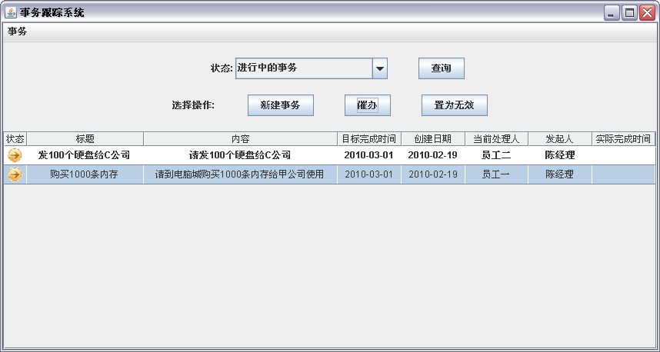
图10.12 催办事务
如图10.12所示，可以看到，排在最前面的事务字体已经为黑体，可以更加醒目的表现该事务需要紧急处理。

10.5.5 将事务置为无效
当事务管理者发现事务已经失去其意义，即使已经完成也没有任何作用，那么此时可以将事务置为无效，处理人看到该事务已经是无效时，就不必再浪费工作量在该事务上。将事务置为无效实现较为简单，只需要将事务的状态设置到无效的标识即可，但有一点需要注意的是，当事务已经完成时，如果还要将事务置为无效，这显然是没有理由的，因此当用户对已经完成的事务进行置为无效的操作时，系统可以进行判断并拒绝这样的操作。
TransactionDaoImpl：
public void invalid(String id) {
String sql = "update T_TRANSACTION ts set ts.TS_STATE = '" +
TransactionState.INVALID + "' where ts.ID = '" + id + "'";
getJDBCExecutor().executeUpdate(sql.toString());
}
代码清单：code\transaction\src\org\crazyit\transaction\dao\impl\TransactionDaoImpl.java：
public void invalid(String id) {
//如果事务已经完成，则不可以置为无效
Transaction t = this.transactionDao.find(id);
if (t.getTS_STATE().equals(TransactionState.FINISHED)) {
throw new BusinessException("事务已经完成，不可以设置为无效");
} else {
this.transactionDao.invalid(id);
}
}
在TransactionServiceImpl中，先得到一个事务对象，再事务对象的状态进行判断，再决定是否可以进行置为无效处理。
事务管理的功能基本已经实现，但是还有一个查看事务的功能并没有实现，该功能将在下面的章节中详细描述。

10.6 我的事务
在10.5章节中已经实现了事务管理的相关操作，那么接下来就需要实现员工对事务的处理。在我的事务界面中，同样地有一个事务列表，因此，无论从列表渲染器或者TableModel，都可以使用事务管理的相关对象。

10.6.1 设计其他对象
在前面的章节中就已经设计了用户、角色、事务对象，这里所说的其他对象，是指系统所需要使用到的其他对象，这些对象包括：事务转发、事务评论与日志对象。用户进行每一次事务转发，都需要将这一次转发的信息保存到数据库，还需要保存用户对事务的一些评论，日志是保存员工每一次操作事务的记录，这些日志将会显示到事务查看界面中。
事务转发对象包括以下属性。
代码清单：code\transaction\src\org\crazyit\transaction\model\UserTransfer.java：
public class UserTransfer extends ValueObject {
//事务ID
private String TS_ID;
//进行转发操作的用户
private String USER_ID;
//进行转发操作的目标用户
private String TARGET_USER_ID;
//进行转发操作用户对该事务的转发时间
private String OPERATE_DATE;
}
事务评论对象包括以下属性。
代码清单：code\transaction\src\org\crazyit\transaction\model\Comment.java：
public class Comment extends ValueObject {
//评论标题
private String CM_TITLE;
//评论内容
private String CM_CONTENT;
//评论日期
private String CM_DATE;
//评论人ID
private String USER_ID;
//评论的事务
private String TRANSACTION_ID;
}
日志对象包括以下属性。
代码清单：code\transaction\src\org\crazyit\transaction\model\Log.java：
public class Log extends ValueObject {
//记录的日期
private String LOG_DATE;
//处理人
private String HANDLER_ID;
//对应的评论
private String COMMENT_ID;
//对应的事务
private String TS_ID;
//日志描述
private String TS_DESC;
}
在这里需要注意的是，日志对象中有一个COMMENT_ID，表示记录一次日志需要有一条评论，在创建界面的时候，我们就已经确定了，对事务进行处理或者转发的时候，都需要给予一定的评论，而这些操作正是我们需要记录日志的地方，因此在设计日志对象的时候，就为日志对象与评论对象设置关联。
查询全部我的事务只需要在TransactionDaoImpl中提供查询方法即可。
代码清单：code\transaction\src\org\crazyit\transaction\dao\impl\TransactionDaoImpl.java：
public List<Transaction> findHandlerTransactions(String state, String userId) {
StringBuffer sql = new StringBuffer("select * from T_TRANSACTION ts");
sql.append(" where ts.HANDLER_ID = '")
.append(userId + "'")
.append(" and ts.TS_STATE = '")
.append(state + "' order by ts.IS_HURRY desc");
List<Transaction> result = (List<Transaction>)getDatas(sql.toString(),
new ArrayList(), Transaction.class);
return result;
}
与事务管理中的findInitiatorTransactions方法不同的是，该方法是根据处理人ID去查找事务，而事务管理中是根据发起人ID去查找事务。

10.6.2 将事务设为“暂时不做”状态
当用户选择了事务并点击了暂时不做的按钮时，系统就需要弹出10.2.3中的事务处理界面，让用户输入相应的评论。在本章中我们只有一个事务处理界面，但使用该界面的却有三个功能（完成、暂时不做与不做），因此我们需要像用户选择界面一样，提供一个TransactionHandler接口，事务处理界面只需要调用该接口的handler方法即可。
以下是事务处理界面的确定方法。
代码清单：code\transaction\src\org\crazyit\transaction\ui\dialog\HandleTransactionDialog.java：
//确定进行事务处理
private void confirm() {
Comment comment = new Comment();
comment.setCM_CONTENT(this.content.getText());
comment.setCM_DATE(ViewUtil.formatDate(new Date()));
comment.setTRANSACTION_ID(this.transationId.getText());
comment.setUSER_ID(ApplicationContext.loginUser.getID());
try {
//处理评论与设置事务状态
this.handler.handler(comment);
//刷新界面列表
this.myPanel.readData();
this.setVisible(false);
} catch (Exception e) {
ViewUtil.showWarn(e.getMessage(), this);
}
}
以上代码的黑体部分，只调用TransactionHandler的handler方法。那么将事务设置为“暂时不做”状态时，就可以使用一个TransactionHandler的实现类来构造事务处理界面（HandleTransactionDialog）。
代码清单：code\transaction\src\org\crazyit\transaction\ui\MyTransactionPanel.java：
//暂时不做处理类
private TransactionHandler forAWhileHandler = new ForAWhileHandler();
//暂时不做
private void forAWhile() {
String id = ViewUtil.getSelectValue(this.dataTable, "id");
if (id == null) {
ViewUtil.showWarn("请选择需要操作的事务", this);
return;
}
//得到事务对象
Transaction t = ApplicationContext.transactionService.get(id);
//显示处理对话框
this.htDialog.setTransaction(t);
this.htDialog.setHandler(this.forAWhileHandler);
this.htDialog.setVisible(true);
}
将事务设置为“暂时不做”的状态，只需要使用SQL的update语句，改变事务的状态即可。
代码清单：code\transaction\src\org\crazyit\transaction\dao\impl\TransactionDaoImpl.java：
public void forAWhile(String id) {
String sql = "update T_TRANSACTION ts set ts.TS_STATE = '" +
TransactionState.FOR_A_WHILE + "' where ts.ID = '" + id + "'";
getJDBCExecutor().executeUpdate(sql.toString());
}
在编写业务逻辑的时候，我们需要注意的是，如果用户处理的不是自己的事务，则需要提示，如果事务的状态并不是在进行中，那么就不可以将事务置为“暂时不做”。以下是“暂时不做”的处理类TransactionHandler的实现类。ForAWhileHandler：
public class ForAWhileHandler implements TransactionHandler {
public void handler(Comment comment) {
//将事务置为暂时不做状态, 需要先设置事务的状态, 再添加评论
ApplicationContext.transactionService.forAWhile(comment.getTRANSACTION_ID(),
comment.getUSER_ID(), comment);
}
}
以上代码中，调用了事务业务逻辑接口的forAWhile方法将事务的状态置为“暂时不做”，当用户进行这个操作的时候，就需要将相应的评论保存到数据库，并保存相应的日志信息。
代码清单：code\transaction\src\org\crazyit\transaction\service\impl\TransactionServiceImpl.java：
public void forAWhile(String id, String userId, Comment comment) {
Transaction t = this.transactionDao.find(id);
//只有自己的事务才可以置为暂时不做状态
if (!t.getHANDLER_ID().equals(userId)) {
throw new BusinessException("只能处理自己的事务");
}
//只有在进行中的事务才可以改变此状态
if (t.getTS_STATE().equals(TransactionState.PROCESSING)) {
this.transactionDao.forAWhile(id);
//保存评论
Integer commentId = this.commentDao.save(comment);
createLog(id, userId, String.valueOf(commentId), " 暂时不做");
} else {
throw new BusinessException("事务非进行中, 不可以置为暂时不做状态");
}
}
//创建日志
private void createLog(String tsId, String handlerId, String commentId, String desc) {
Log log = new Log();
log.setCOMMENT_ID(commentId);
log.setHANDLER_ID(handlerId);
log.setLOG_DATE(ViewUtil.timeFormatDate(new Date()));
log.setTS_ID(tsId);
log.setTS_DESC(desc);
this.logDao.save(log);
}
以上代码的createLog方法是工具方法，用于保存一条日志信息，用户进行“暂时不做”的操作时，就会保存一条信息数据与日志数据到数据库。这些数据的作用将在下面的章节中描述。

10.6.3 将事务置为“不做”状态
与10.6.2中将事务置为“暂时不做”状态类似，只需要改变事务的状态，再保存评论与日志即可。但是事务只能在进行中或者“暂时不做”的状态下才可以将其状态改变为“不做”。事务一旦设置为该状态，将无法恢复到进行中状态，同样地，也不能完成。
为TransactionDao加入改变状态的方法。
代码清单：code\transaction\src\org\crazyit\transaction\dao\impl\TransactionDaoImpl.java：
public void notToDo(String id) {
String sql = "update T_TRANSACTION ts set ts.TS_STATE = '" +
TransactionState.NOT_TO_DO + "' where ts.ID = '" + id + "'";
getJDBCExecutor().executeUpdate(sql.toString());
}
为事务的业务逻辑层加入相关业务方法。
代码清单：code\transaction\src\org\crazyit\transaction\service\impl\TransactionServiceImpl.java：
public void notToDo(String id, String userId, Comment comment) {
Transaction t = this.transactionDao.find(id);
//只有自己的事务才可以置为暂时不做状态
if (!t.getHANDLER_ID().equals(userId)) {
throw new BusinessException("只能处理自己的事务");
}
//只有在进行中的事务与暂时不做的事务才可以改变此状态
if (t.getTS_STATE().equals(TransactionState.PROCESSING)
|| t.getTS_STATE().equals(TransactionState.FOR_A_WHILE)) {
this.transactionDao.notToDo(id);
//保存评论
Integer commentId = this.commentDao.save(comment);
createLog(id, userId, String.valueOf(commentId), " 决定不做");
} else {
throw new BusinessException("不可以置为暂时不做状态");
}
}
同样地，由于使用了同一个事务处理界面，因此就需要提供一个TransactionHandler的实现类。
代码清单：code\transaction\src\org\crazyit\transaction\ui\handler\impl\NotToDoHandler.java：
public class NotToDoHandler implements TransactionHandler {
public void handler(Comment comment) {
//选择将事务状态改变为不做, 再添加评论
ApplicationContext.transactionService.notToDo(comment.getTRANSACTION_ID(),
comment.getUSER_ID(), comment);
}
}
在我的事务界面中，就需要创建处理类。
代码清单：code\transaction\src\org\crazyit\transaction\ui\MyTransactionPanel.java：
//决定不做处理类
private TransactionHandler notToDoHandler = new NotToDoHandler();
private void notToDo() {
String id = ViewUtil.getSelectValue(this.dataTable, "id");
if (id == null) {
ViewUtil.showWarn("请选择需要操作的事务", this);
return;
}
//得到事务对象
Transaction t = ApplicationContext.transactionService.get(id);
//显示处理对话框
this.htDialog.setTransaction(t);
//设置处理类
this.htDialog.setHandler(this.notToDoHandler);
this.htDialog.setVisible(true);
}
那么在事务处理界面点击确定的时候，就会执行NotToDoHandler的handler方法。

10.6.4 完成事务
完成事务，只是员工将自己处理的事务置为完成状态，与前面章节中的置为“暂时不做”与“不做”的状态一致，都是需要改变事务状态，再新建评论记录与日志记录。以下是业务逻辑的实现。
代码清单：code\transaction\src\org\crazyit\transaction\service\impl\TransactionServiceImpl.java：
//将事务置为完成状态
private void finish() {
String id = ViewUtil.getSelectValue(this.dataTable, "id");
if (id == null) {
ViewUtil.showWarn("请选择需要操作的事务", this);
return;
}
//得到事务对象
Transaction t = ApplicationContext.transactionService.get(id);
//显示处理对话框
this.htDialog.setTransaction(t);
this.htDialog.setHandler(this.finishHandler);
this.htDialog.setVisible(true);
}
完成事务提供TransactionHandler 的实现类FinishHandler，其他实现均与“暂时不做”与“不做”类似。

10.6.5 转发事务
当用户没有时间或者没有能力去处理某个事务的时候，可以将该事务转发给其他的同事，让其代为处理，转发事务的界面与前面的操作稍微有一点不一样，该界面提供了用户选择功能，让操作人选择需要转发的用户，事务转发界面在10.2.4中已经创建。在本系统中，只有一个用户选择界面，因此我们按照新建事务时选择用户的方式，提供一个UserSelectHandler的实现类TransferUserSelectHandler，新建事务时的选择用户实现请参看10.5.3章节。
代码清单：
code\transaction\src\org\crazyit\transaction\ui\handler\impl\TransferUserSelectHandler.java：
public class TransferUserSelectHandler implements UserSelectHandler {
//转发事务的处理窗口
private TransferTransactionDialog dialog;
public TransferUserSelectHandler(TransferTransactionDialog dialog) {
this.dialog = dialog;
}
public void confirm(String userId, String realName) {
this.dialog.getUserIdText().setText(userId);
this.dialog.getRealNameText().setText(realName);
}
}
那么在转发事务的界面，需要用户选择处理类。
代码清单：code\transaction\src\org\crazyit\transaction\ui\dialog\TransferTransactionDialog.java：
//用户选择处理类
this.selectHandler = new TransferUserSelectHandler(this);
//用户选择对话框
this.userDialog = new SelectUserDialog(this.selectHandler);
以上实现了用户的选择，那么当输入完相应转发信息后，点击确定就可以进行保存，以下是业务逻辑的具体实现。
代码清单：code\transaction\src\org\crazyit\transaction\service\impl\TransactionServiceImpl.java：
public void transfer(String targetUserId, String sourceUserId,
Comment comment) {
Transaction t = this.transactionDao.find(comment.getTRANSACTION_ID());
//只有自己的事务才可以转发
if (!t.getHANDLER_ID().equals(sourceUserId)) {
throw new BusinessException("只能处理自己的事务");
}
//只有在进行中的事务与暂时不做的事务才可以转发
if (t.getTS_STATE().equals(TransactionState.PROCESSING)
|| t.getTS_STATE().equals(TransactionState.FOR_A_WHILE)) {
UserTransfer ut = new UserTransfer();
ut.setTS_ID(comment.getTRANSACTION_ID());
ut.setUSER_ID(sourceUserId);
ut.setTARGET_USER_ID(targetUserId);
ut.setOPERATE_DATE(ViewUtil.formatDate(new Date()));
//新增转发记录
this.userTransferDao.save(ut);
//保存评论
Integer commentId = this.commentDao.save(comment);
//改变事务记录的当前处理人id与前一处理人id
this.transactionDao.changeHandler(targetUserId,
sourceUserId, comment.getTRANSACTION_ID());
User targetUser = this.userDao.find(targetUserId);
createLog(t.getID(), sourceUserId, String.valueOf(commentId), "转发给 " + targetUser.getREAL_NAME() + " ");
} else {
throw new BusinessException("只有进行中或者暂时不做的事务才可以转发");
}
}
事务转发并不需要改变事务的状态，只是保存一条转发记录，并将事务的当前处理人设置为新的处理人，将事务对象（Transaction）的前一处理人（PRE_HANDLER_ID）设置为原来的处理人ID。以上代码的黑体部分分别保存转发记录和改变事务的处理人。

10.6.6 查看事务
在系统中的每一个用户，都可以查看到与自己相关的事务，只需要在事务列表进行双击操作即可，我们并没有在前面的章节中创建查看事务的界面，也没有提供任何查看事务的实现，在本小节，我们将实现查看事务的功能。
当选择了某条事务记录进行查看时，我们需要得到事务的具体信息，除了这些信息外，还需要得到事务的流通过程，例如甲转发了事务给乙，这一过程都需要在查看事务中体现，而员工在操作事务的过程，都会保存一条日志记录，因此进行查看事务的操作时，我们可以将这些日志显示到界面中。以下是查看日志的具体业务实现。
代码清单：code\transaction\src\org\crazyit\transaction\service\impl\TransactionServiceImpl.java：
public Transaction view(String id) {
Transaction t = this.transactionDao.find(id);
setUser(t);
//查找相应的日志
List<Log> logs = this.logDao.find(id);
for (Log log : logs) {
Comment comment = this.commentDao.find(log.getCOMMENT_ID());
User user = this.userDao.find(log.getHANDLER_ID());
log.setComment(comment);
log.setHandler(user);
}
t.setLogs(logs);
return t;
}
以上代码中，根据事务得到相应的日志，再设置到Transaction对象中，那么在界面对象中，当得到这个Transaction后，就可以展现这个对象所保存的相关信息。以下查看事务界面的部分实现。
代码清单：code\transaction\src\org\crazyit\transaction\ui\dialog\ViewTransactionDialog.java：
public void setVisible(boolean b) {
super.setVisible(b);
if (!b) return;
//如果当前界面的Transaction对象不为空,则设置相应的值
if (this.transaction != null) {
this.title.setText(this.transaction.getTS_TITLE());
this.content.setText(this.transaction.getTS_CONTENT());
this.targetDate.setText(this.transaction.getTS_TARGETDATE());
this.handler.setText(this.transaction.getHandler().getREAL_NAME());
this.initiator.setText(this.transaction.getInitiator().getREAL_NAME());
this.processArea.setText("");
for (Log log : this.transaction.getLogs()) {
this.processArea.append(log.getHandler().getREAL_NAME() + " 于 "
+ log.getLOG_DATE() + " 将事务 " + log.getTS_DESC() + ": "
+ log.getComment().getCM_CONTENT() + "\n");
}
}
}
以上的黑体代码，将日志组装成相应的字符串，再显示到文本域中，最后的效果如图10.13所示。
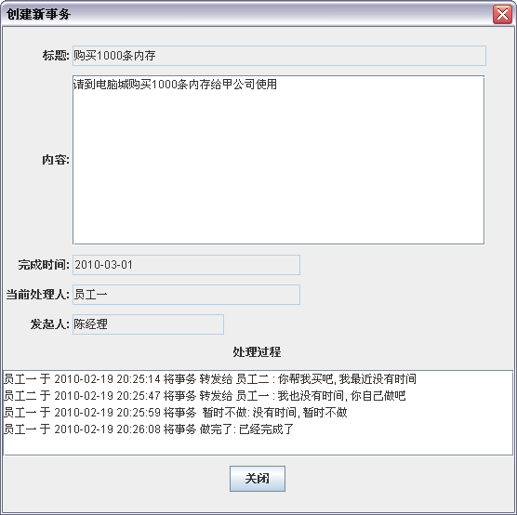
图10.13 查看事务
可以从图10.13中看到，文本域中显示了事务的处理过程，那么事务管理员就可以通过查看事务来了解整个事务的进行状态。

10.6.7 查询事务
事务管理中有一个事务查询功能，该功能根据事务的状态去查询相应的事务。同样地，在我的事务中也有一个事务查询功能，但是该功能与事务管理中的查询功能有不同之处，我的事务的查询功能，状态选择下拉框中，比事务管理中的查询多了一个状态，如图10.14所示。
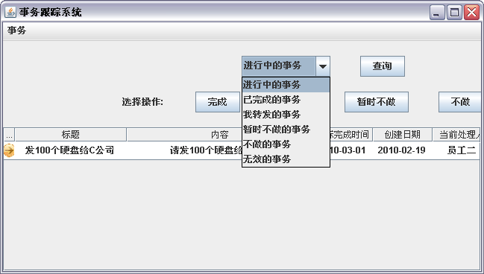
图10.14 查询事务
我的事务的查询功能下拉框中多出了一个“我转发的事务”这一个状态，当用户选择了该状态进行查询的时候，系统就不是到事务表中查询，而是到转发记录表（UserTransfer）中进行查询，再将查询到的转发记录转换成相应的事务对象。
代码清单：code\transaction\src\org\crazyit\transaction\service\impl\TransactionServiceImpl.java：
public List<Transaction> getHandlerTransaction(User user, String state) {
//如果状态参数是transfer(转发的事务), 则查找我转发的事务
if (state.equals(State.TRANSFER)) {
List<Transaction> datas = new ArrayList<Transaction>();
//查找转发记录
List<UserTransfer> transfers = this.userTransferDao.find(user.getID());
for (UserTransfer ut : transfers) {
Transaction t = this.transactionDao.find(ut.getTS_ID());
datas.add(t);
}
//去掉重复数据
datas = removeRepeat(datas);
return setUnion(datas);
}
//其他状态则直接根据状态去数据库查询
List<Transaction> datas = this.transactionDao.findHandlerTransactions(state,
user.getID());
return setUnion(datas);
}
以上代码，如果查询的是“我转发的事务”，则先去UserTransfer查询所有的转发记录，再通过转发记录得到事务的ID，就可以找出相应的事务，但是有些情况是一个事务被转发了多次，就产生了多次转发记录，因此还需要通过以上的黑体代码去掉重复的事务数据。
到此，本章的事务跟踪系统的功能已经全部实现。

10.7 本章小结
本章开发了一个较为简单的事务跟踪系统，本章所涉及的技术并不难，底层的实现与图书进存销管理系统类似，因此开发的重点放在业务逻辑中，本章描述更多的是事务跟踪系统业务功能的实现。在本章中同样使用了三层结构，当其中一层的逻辑或者实现发生变化时，都不会影响调用者的使用。运行本章的程序，需要修改“bin\事务跟踪系统”中的transaction.jar包中的配置文件：transaction.jar\cfg\jdbc.properties，并将“bin\事务跟踪系统\sql”目录下的transaction.sql导入你的MySQL数据库，最后运行“bin\事务跟踪系统\startup.bat”即可，默认用户名和密码都是crazyit。本章使用的MySQL版本是5.0。

